«Тренинги»
Международной Ассоциации Независимых Тренеров.

Тренинги направлены на личностный рост и гармоничное
развитие человека! Состоят из теоретической подготовки и практики.
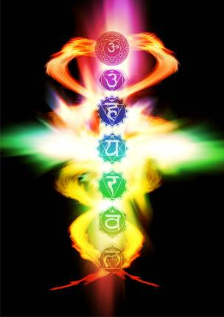
«Чакры» - Тренинг даёт понимание и ощущение 7-ми основных энергетических центров. В конце проводится диагностика всех чакр и консультация о состоянии центров и способах дальнейшего развития.

«Йога-марафон» - Комплексы Тантрической Раджа-Йоги, Хатха-Йоги для новичков, с чего начать, к чему стремиться.

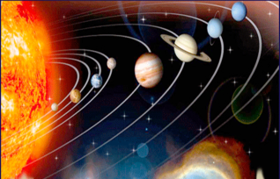
«Астрология для начинающих» - Этот тренинг раскроет тайны эзотерической астрологии, дастответы на самые важные вопросы: карма, предназначение, карьера, путь развития, здоровье и многое другое.
«Ребёфинг и техника трансов» - В процессе этого тренинга вы ощутите что такое транс и холотропное дыхание. Почувствуете что такое остановка внутреннего диалога и высокий уровень энергии.
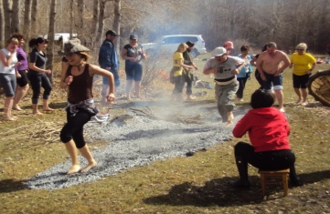
«Хождение по углям и по стёклам».
Если вы хотите избавиться от страхов и психологических зажимов, тогда это для вас самое лучшее лекарство.

«Очищение желудочно-кишечного тракта и печени»
Глубокое и естественное очищение организма даст вам
огромный прилив жизненной силы, молодости и красоты.
«Концлагерь красоты» - 3-х дневное голодание. Это весёлое, коллективное испытание покажет ваши возможности, значительно уменьшит вес и повысит самооценку.
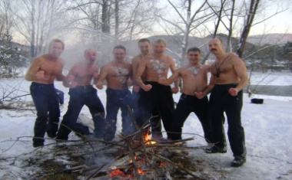
«Школа Мужества» - Закалка мужских качеств: (физической силы, выносливости и несгибаемой воли). Азы астропланетарного карате, бизнес-магии и духовного айкидо . Ведение боя за счёт энергии противника.

